**Серія боєприпасів ОФСП для БПЛА**

**Джерело:** **https://sprotyvg7.com.ua/lesson/seriya-boyepripasiv-ofsp-dlya-bpla**

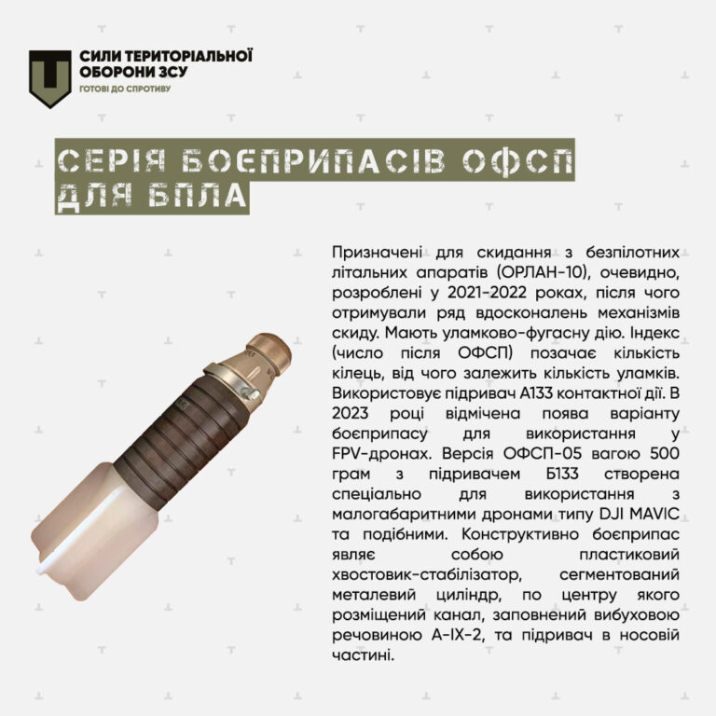

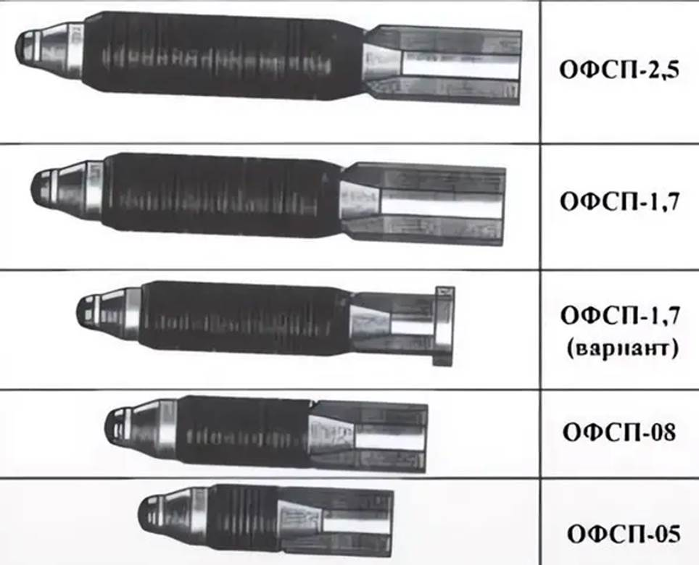

Призначені для скидання з безпілотних літальних апаратів (ОРЛАН-10), очевидно, розроблені у 2021-2022 роках, після чого отримували ряд вдосконалень механізмів скиду. Мають уламково-фугасну дію. Індекс (число після ОФСП) позачає кількість кілець, від чого залежить кількість уламків. Використовує підривач А133 контактної дії. В 2023 році відмічена поява варіанту боєприпасу для використання у FPV-дронах. Версія ОФСП-05 вагою 500 грам з підривачем Б133 створена спеціально для використання з малогабаритними дронами типу DJI MAVIC та подібними. Конструктивно боєприпас являє собою пластиковий хвостовик-стабілізатор, сегментований металевий циліндр, по центру якого розміщений канал, заповнений вибуховою речовиною А-ІХ-2, та підривач в носовій частині.

**Тактико-технічні характеристики боєприпасів**

|  |  |  |  |  |  |
| --- | --- | --- | --- | --- | --- |
| Боєприпас | ОФСП-05 | | ОФСП-08 | ОФСП-1,7 | ОФСП-2,5 |
| Діаметр корпусу, мм | 48 | | 48 | 55 | 60 |
| Довжина, мм | 190 | | 230 | 305/340 | 380 |
| Кількість осколочних кілець | 5 | | 8 | 13 | 17 |
| Маса, кг | 0,5 | | 0,83 | 1,7 | 2,5 |
| Маса ВР, кг | 0,074 | | 0,145 | 0,400 | 0,600 |
| Маса корпусу, кг | 0,218 | | 0,475 | 1,07 | 1,6 |
| Площа ураження, живої сили, м2 | 150 | | 300 | 600 | 900 |
| Тип підривника | А133 | Б133 | А133 | А133 | А133 |
| Час дальнього взведення, с | 4…7 | 1…2 | 4…7 | 4…7 | 4…7 |
| Мінімальна висота скиду, м | 250 | 30 | 250 | 250 | 250 |

